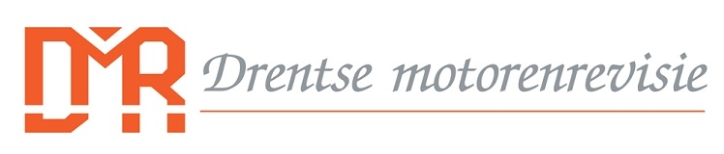
Het herroepingsrecht
U heeft het recht om binnen een termijn van 14 dagen zonder opgave van redenen de overeenkomst te herroepen.

Gedurende deze termijn kunt u datgene met het product doen wat redelijkerwijs nodig is om het product te beoordelen. Het is toegestaan het product uit te proberen zoals u dat ook in een fysieke winkel zou doen. Heeft u meer gedaan dan nodig was om het product te proberen, dan kunnen wij u daarvoor kosten in rekening brengen.

De herroepingstermijn verstrijkt 14 dagen na de dag waarop u, of een door u aangewezen derde anders dan de vervoerder, het product in bezit heeft gekregen.

Als u in één bestelling meerdere goederen met verschillende levertijden heeft besteld, verstrijkt de herroepingstermijn 14 dagen na de dag waarop u het laatste product of onderdeel heeft ontvangen.

Op het moment dat u met ons een regelmatige levering van producten bent overeengekomen verstrijkt de herroepingstermijn 14 dagen na de dag waarop u of een door u aangewezen derde, het eerste product fysiek in bezit krijgt.
Om gebruikt te maken van uw herroepingsrecht verzoeken wij u om ons een e-mail, al dan niet met inbegrip van het modelformulier, sturen via verkoop@dmr-revisie.nl . Binnen uiterlijk 14 dagen na het sturen van de e-mail dient u de producten terug te sturen

Wij verzoeken u het product in de originele verpakking te retourneren.

Terugbetaling
In geval van een herroeping ontvangt u alle betalingen, inclusief leveringskosten voor de heenzending, zo spoedig mogelijk en uiterlijk binnen 14 dagen nadat u heeft aangegeven gebruik te willen maken van het herroepingsrecht, terug. Wij betalen u per omgaande het aankoopbedrag terug. Vermeld op het formulier Uw bankgegevens.

U draagt zelf de kosten voor de retourzending. Wij schatten dat deze kosten maximaal € 6,75 zullen bedragen bij Post NL .

Formulier voor herroeping
(dit formulier alleen invullen en terugzenden als u de overeenkomst wilt herroepen)

Aan DMR
Buitenvaart 1208
7905SG Hoogeveen
0528-348333 verkoop@dmr-revisie.nl

- Ik/Wij* deel/delen(*) u hierbij mede dat ik/wij(*) onze overeenkomt betreffende

de verkoop van de volgende goederen:

- Besteld op(*)/Ontvangen op(*)

- Naam/Namen consument(en)

- Adres consument(en)

- Bankgegevens voor een snelle creditering

- Handtekening van consument(en)

- Datum

(*) Doorhalen wat niet van toepassing is

Bijlage copy of orginele factuur

